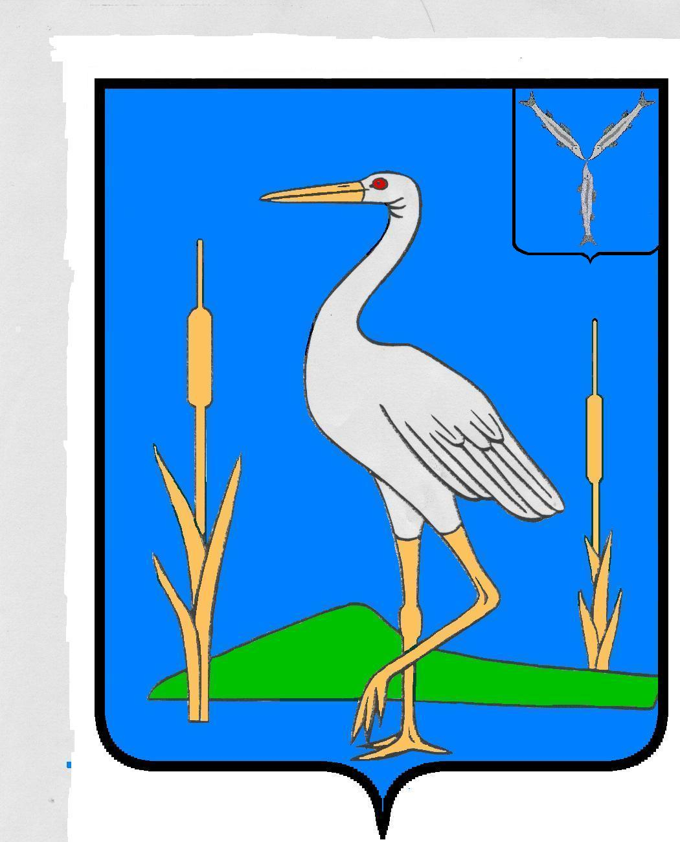

СОВЕТ
БОЛЬШЕКАРАЙСКОГО МУНИЦИПАЛЬНОГО ОБРАЗОВАНИЯ
РОМАНОВСКОГО МУНИЦИПАЛЬНОГО РАЙОНА
САРАТОВСКОЙ ОБЛАСТИ

РЕШЕНИЕ № 80

от 22.04.2015 года
с. Большой Карай

О проекте внесения изменений в Устав
Большекарайского муниципального
образования Романовского муниципального
района Саратовской области

На основании Федерального закона от 6 октября 2003 г. №131-ФЗ «Об общих принципах организации местного самоуправления в Российской Федерации», Федеральных законов от 22 декабря 2014 г. N 447-ФЗ, от 22 декабря 2014 г. № 431-ФЗ, от 29 декабря 2014 г. № 458-ФЗ, от 31 декабря 2014 г. № 499-ФЗ, Устава Большекарайского муниципального образования Романовского муниципального района Саратовской области, Совет Большекарайского муниципального образования Романовского муниципального района Саратовской области

РЕШИЛ:

1. Внести следующие изменения в Устав Большекарайского муниципального образования Романовского муниципального района Саратовской области:
1) Часть 2 статьи 14 после слова "выборных" дополнить словом "должностных";
2) Часть 4 статьи 16 изложить в следующей редакции:
«4. Порядок назначения и проведения опроса граждан определяется нормативным правовым актом Совета муниципального образования в соответствии с законом Саратовской области»
3) Подпункт 1) Пункт 8 статьи 24 признать утратившим силу;
4) Подпункт 2) Пункт 8 статьи 24 изложить в следующей редакции:
"1) заниматься предпринимательской деятельностью лично или через доверенных лиц, а также участвовать в управлении хозяйствующим субъектом (за исключением жилищного, жилищно-строительного, гаражного кооперативов, садоводческого, огороднического, дачного потребительских кооперативов, товарищества собственников недвижимости и профсоюза, зарегистрированного в установленном порядке), если иное не предусмотрено федеральными законами или если в порядке, установленном муниципальным правовым актом в соответствии с федеральными законами и законами субъекта Российской Федерации, ему не поручено участвовать в управлении этой организацией";
подпункты 3-4 части 8 статьи 24 считать пунктами 2-3.
2. Провести публичные слушания по проекту решения Совета депутатов Большекарайского муниципального образования Романовского муниципального района «О проекте внесения изменений в Устав Большекарайского муниципального образования Романовского муниципального района Саратовской области» 6 мая 2015 года в 11 часов в здании Большекарайского СДК по адресу: Саратовская область, Романовский район, с. Большой Карай, пл. Стоякина, 1А.

3.Создать рабочую группу по проведению публичных слушаний в составе:
- А. А. Зазульского - главы Большекарайского МО, депутата Света Большекарайского МО,
- Е.Н.Алексеева – депутата Большекарайского МО,
- В.Н.Плискиной – депутата Большекарайского МО.

4. Обнародовать настоящее решение в установленных местах.

5. Контроль за исполнением настоящего решения оставляю за собой.

Глава Большекарайского
муниципального образования: А.А.Зазульский

Секретарь Совета: И.А.Тарасова

